Этот отчёт взят с сайта http://access.avorut.ru

Скачать готовую базу данных access «Мебельная фабрика»
Пароль для базы данных «Мебельная фабрика»

Другие готовые базы данных access

Необходимо создать БД «Мебельная фабрика»
Экранные формы готовой базы данных «Мебельная фабрика»
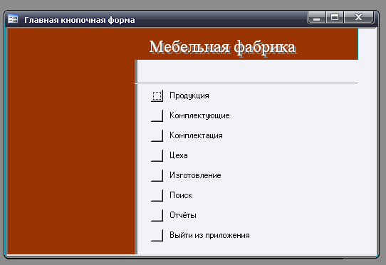
Рис. 1 Главная кнопочная форма готовой базы данных «Мебельная фабрика».

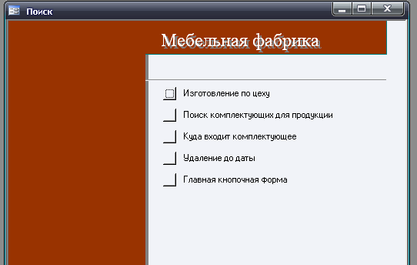
Рис. 2 Главная кнопочная форма готовой базы данных «Мебельная фабрика» - страница «Поиск».

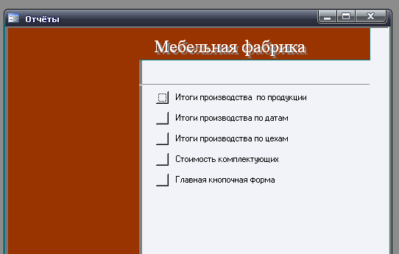
Рис. 3 Главная кнопочная форма готовой базы данных «Мебельная фабрика» - страница «Отчёты».

Формы:
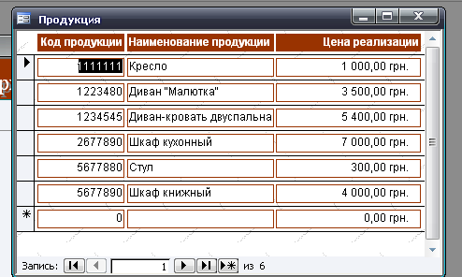
Рис. 4 Форма «Продукция».

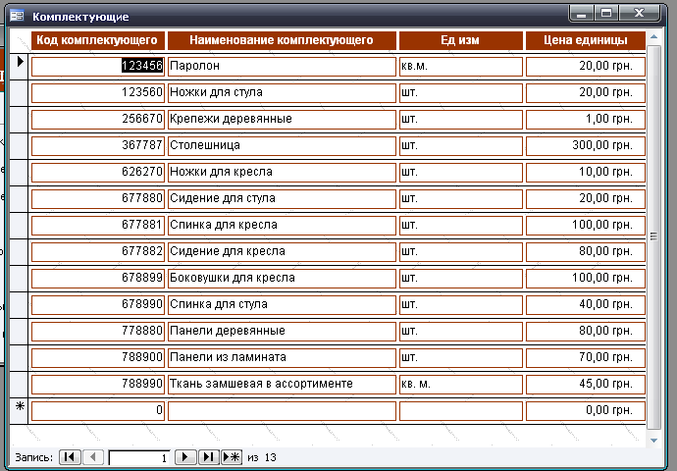
Рис. 5 Форма «Комплектующие».

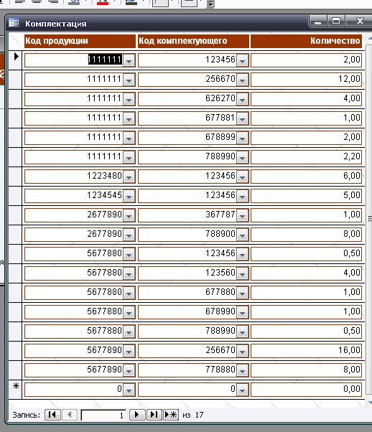
Рис. 6 Форма «Комплектация».

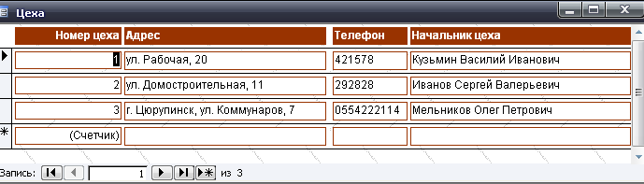
Рис. 7 Форма «Цеха».

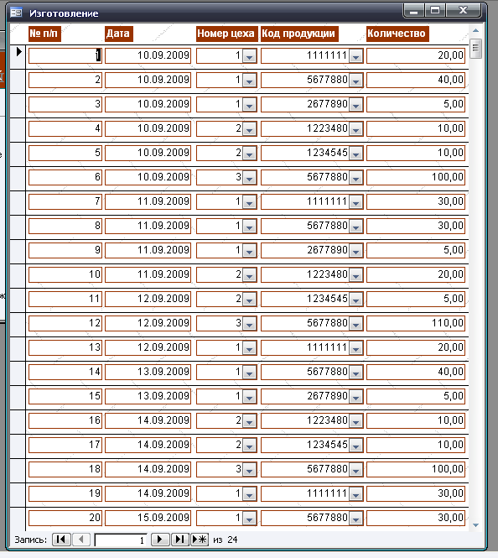
Рис. 8 Форма «Изготовление».

Отчёты:
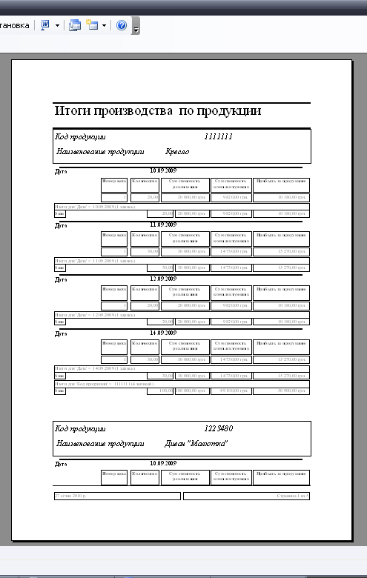
Рис. 9 Отчёт «Итоги производства по продукции».

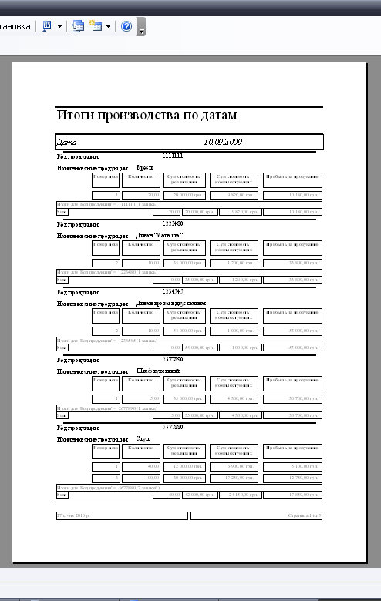
Рис. 10 Отчёт «Итоги производства по датам».

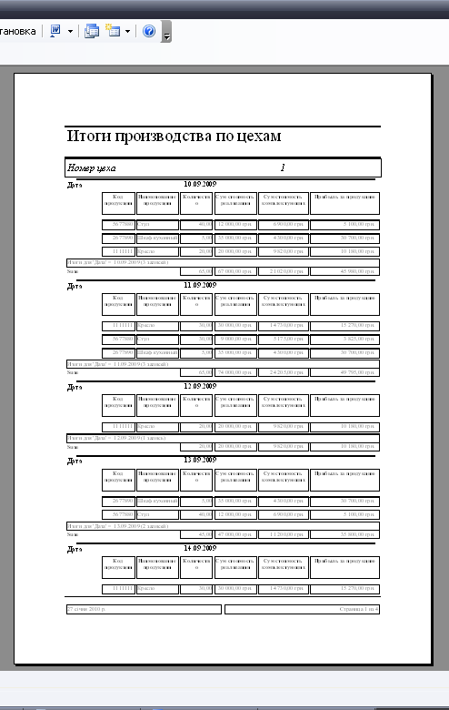
Рис. 11 Отчёт «Итоги производства по цехам».

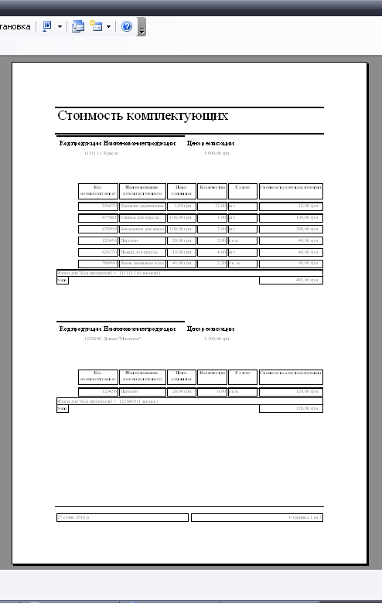
Рис. 12 Отчёт «Стоимость комплектующих».

Результаты работы макросов:
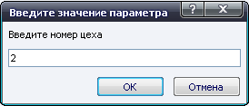

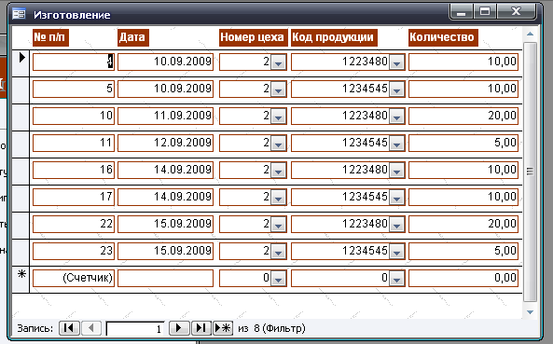

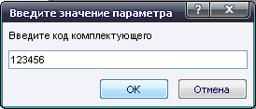

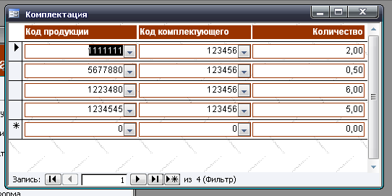

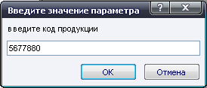

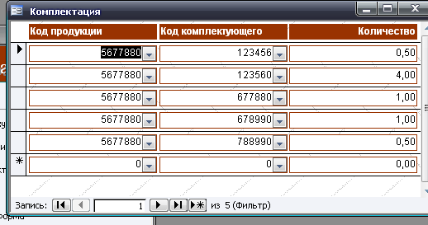

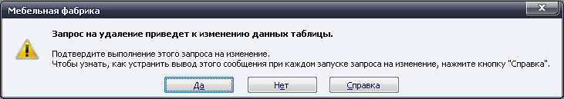

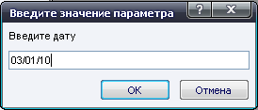

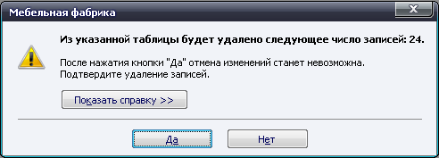

Таблицы:
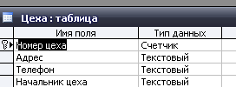

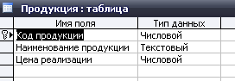

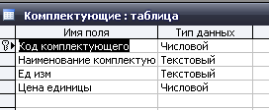

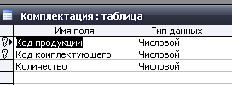

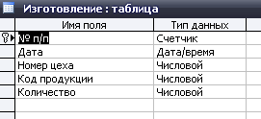

Схема данных:
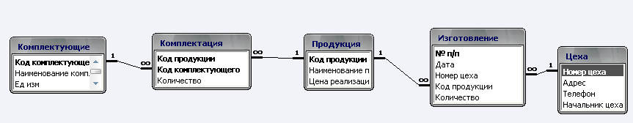
Запросы:
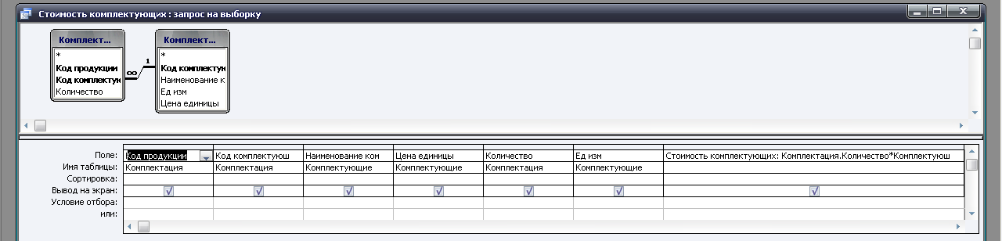

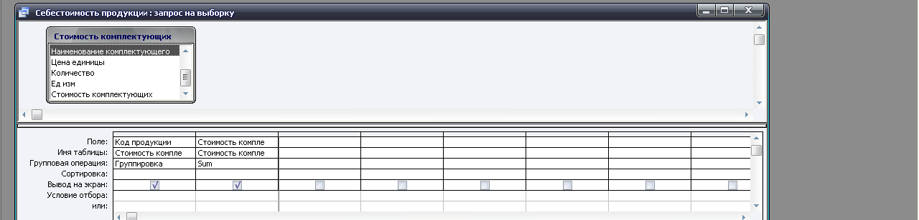

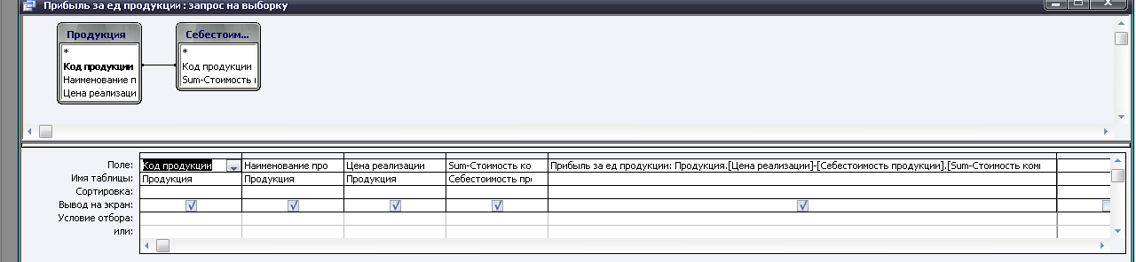

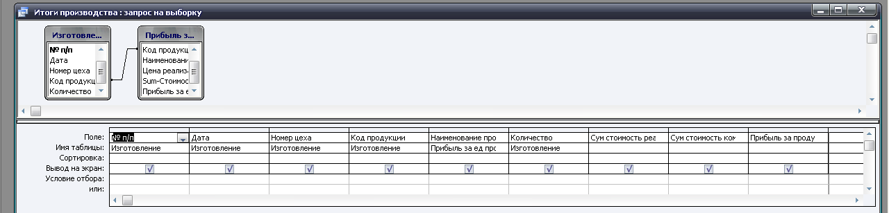

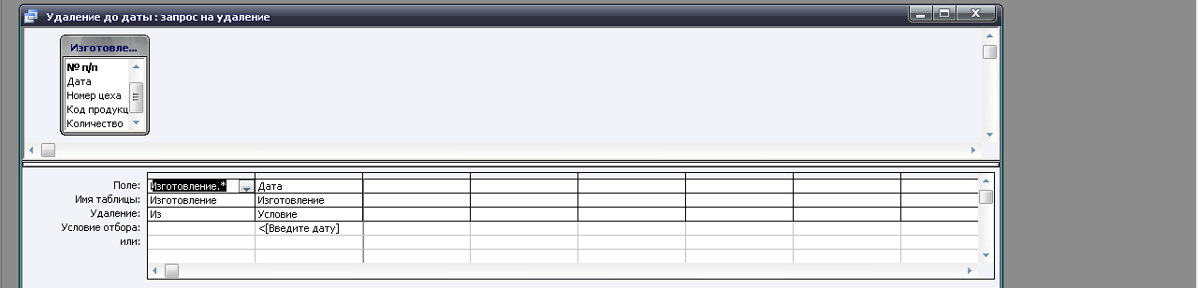

Макросы:
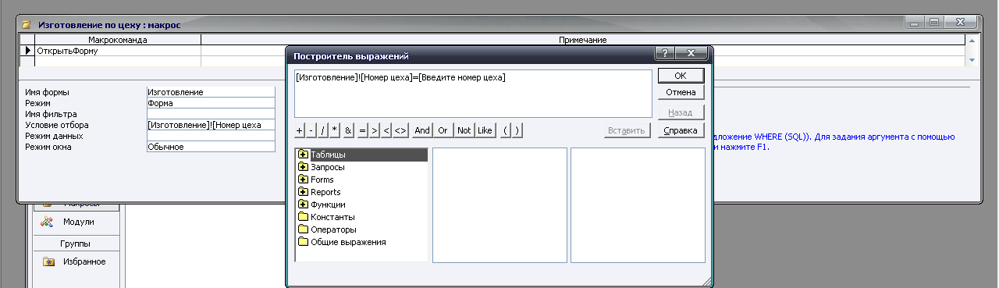

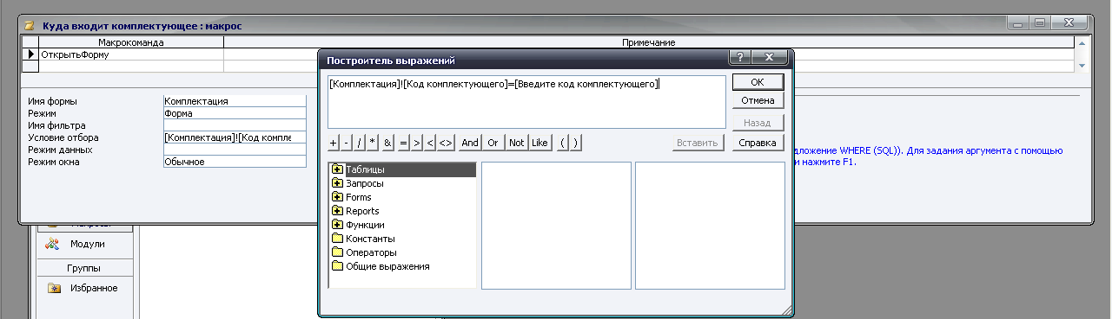

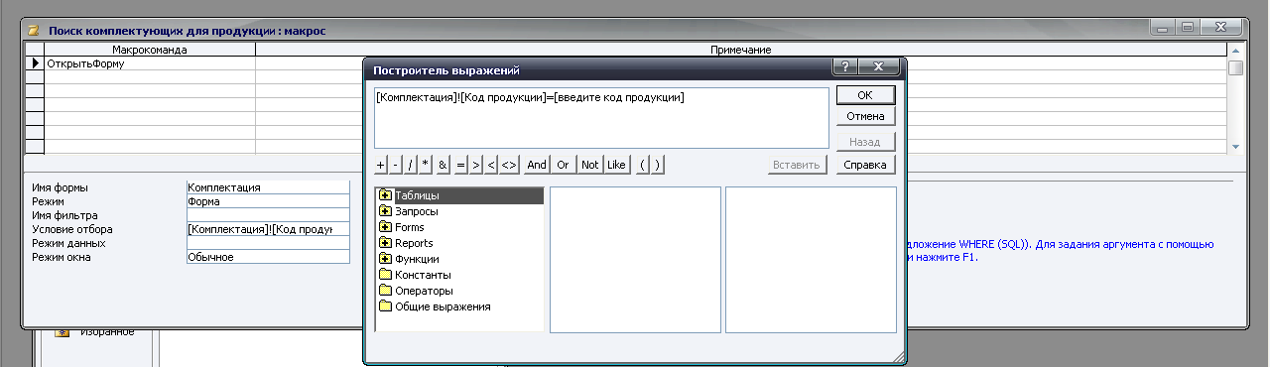

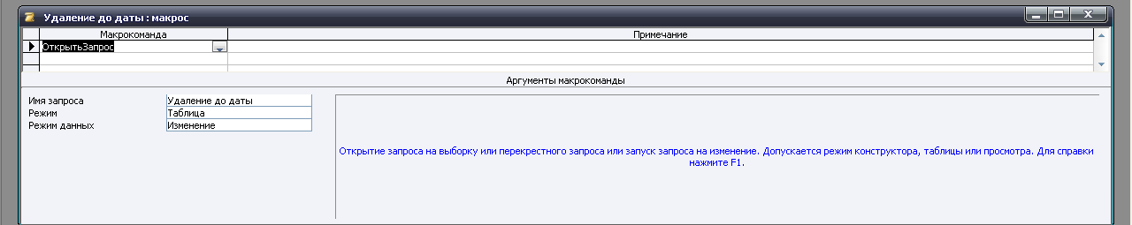

Этот отчёт взят с сайта http://access.avorut.ru

Скачать готовую базу данных access «Мебельная фабрика»
Пароль для базы данных «Мебельная фабрика»

Другие готовые базы данных access
- "Мебельная фабрика" Скачать базу данных access Мебельная фабрика
- "Договорная деятельность организации" Скачать базу данных access Договорная деятельность организации
- "Формирование плана выпуска продукции" Скачать базу данных access Формирование плана выпуска продукции
- "Формирование плана выпуска изделий" Скачать базу данных access Формирование плана выпуска изделий
- "Учет потребности в деталях на план выпуска" Скачать базу данных access Учет потребности в деталях на план выпуска
- "Учет движения деталей на складе" Скачать базу данных access Учет движения деталей на складе
- "Формирование реестра заказов" Скачать базу данных access Формирование реестра заказов
- "Заявки на приобретение ТМЦ" Скачать базу данных access Заявки на приобретение ТМЦ
- "Учет совокупного годового дохода" Скачать базу данных access Учет совокупного годового дохода
- "Расчеты с заказчиками за работу строительных механизмов" Скачать базу данных access Расчеты с заказчиками за работу строительных механизмов
- "Учет финансирования объектов по строительным организациям" Скачать базу данных access Учет финансирования объектов по строительным организациям
- "Учет финансирования объектов строительства по отраслям" Скачать базу данных access Учет финансирования объектов строительства по отраслям
- "Учет финансирования объектов строительства по регионам" Скачать базу данных access Учет финансирования объектов строительства по регионам
- "Учет основных средств по группам оборудования" Скачать базу данных access Учет основных средств по группам оборудования
- Производство Скачать базу данных (БД) Производство MS Access
- Сельскохозяйственные работы Скачать базу данных (БД) Сельскохозяйственные работы MS Access
- Потенциал предприятия Скачать базу данных (БД) Потенциал предприятия
- Поставщики и их товарооборот Скачать базу данных (БД) Поставщики и их товарооборот
- Учёт оборудования организации Скачать базу данных (БД) Учёт оборудования организации
- Учёт программного обеспечения Скачать базу данных (БД) Учёт программного обеспечения
- Учёт материальных ценностей Скачать базу данных (БД) Учёт материальных ценностей
- Сведения по учёту материалов на складе. Скачать базу данных (БД), содержащую сведения по учёту материалов на складе.
- «Фирма металлопластиковых окон» Скачать базу данных (БД) «Фирма металлопластиковых окон» MS Access
- «Учет выполнения работ» MS Access Скачать базу данных (БД) «Учет выполнения работ» MS Access
- «Учет выполнения заказов» MS Access Скачать базу данных (БД) «Учет выполнения заказов» MS Access
- «Учет затрат на изготовление изделий» MS Access Скачать базу данных (БД) «Учет затрат на изготовление изделий» MS Access

